Российская Федерация
Курганская область



АДМИНИСТРАЦИЯ ГОРОДА КУРГАНА
от «_17_»________апреля 2024________ г. N__3395___

Курган
ПОСТАНОВЛЕНИЕ
Об утверждении проекта межевания территории,
в границах кадастрового квартала 45:25:070510, в городе Кургане
Руководствуясь Градостроительным и Земельным кодексами Российской Федерации, Федеральным законом от 06.10.2003 г. № 131-ФЗ «Об общих принципах организации местного самоуправления в Российской Федерации», Уставом муниципального образования город Курган, Генеральным планом муниципального образования города Кургана, утвержденным решением Курганской городской Думы от 20.10.2010 г. № 215, Правилами землепользования и застройки города Кургана, утвержденными решением Курганской городской Думы от 12.12.2018 г. № 203, заключением о результатах общественных обсуждений по документации по планировке территории и проектам внесения изменений в документацию по планировке территорий от 04.04.2024 г. Администрация города Кургана п о с т а н о в л я е т:
1. Утвердить проект межевания территории, в границах кадастрового квартала 45:25:070510, в городе Кургане, согласно приложению к настоящему постановлению.
2. Опубликовать настоящее постановление в газете «Курган и курганцы» и разместить на официальном сайте муниципального образования города Кургана в информационно-телекоммуникационной сети «Интернет» по адресу www.kurgan-city.ru.
3. Контроль за исполнением настоящего постановления возложить на директора Департамента архитектуры, строительства и земельных отношений Администрации города Кургана Юшкову Н.В.

Временно исполняющий полномочия
Главы города Кургана А.Н. Аргышева

Кондратьева Алена Олеговна
(3522) 42-86-81 доб. 662 #

Приложение
к постановлению Администрации города Кургана от 17.04. 2024 г. № _3395
«Об утверждении проекта межевания территории, в границах кадастрового квартала 45:25:070510, в городе Кургане»

ПРОЕКТ МЕЖЕВАНИЯ ТЕРРИТОРИИ (ОСНОВНАЯ ЧАСТЬ)

Подготовка и утверждение проекта межевания территории осуществляются в соответствии с Градостроительным кодексом Российской Федерации. Проектируемая территория расположена в центральной части города Кургана.

Координаты границы территории,
в пределах которой разрабатывается проект межевания:
МСК-45, зона 2
№ точки | Значение по X | Значение по Y
1 | 438371.39 | 2385523.40
2 | 438482.65 | 2385703.32
3 | 437805.32 | 2386849.15
4 | 437782.70 | 2386825.75
5 | 437767.65 | 2386799.93
6 | 437761.34 | 2386774.85
7 | 437761.91 | 2386742.78
8 | 437768.87 | 2386702.69
9 | 437916.46 | 2386210.65
10 | 438134.73 | 2386087.62
11 | 438333.09 | 2385786.79
1 | 438371.39 | 2385523.40

В границах территории, в пределах которой разрабатывается проект межевания территории, предусматривается образование одного земельного участка:
:ЗУ1
- образование земельного участка путем перераспределения земельного участка с кадастровым номером 45:25:070510:37, расположенного по адресу: Курганская область, город Курган, ул. М.Чаусовский переезд, 3, и земель, находящихся в государственной или муниципальной собственности;
- категория земель: земли населенных пунктов;
- территориальная зона: многофункциональная зона (ОДЗ 3);
- вид разрешенного использования: деловое управление;
- адрес: Российская Федерация, Курганская область, г. Курган, Мало-Чаусовский переезд, 3;
- площадь: 955 кв. м.
Доступ к образуемому земельному участку осуществляется с земель (территорий) общего пользования.

Каталог координат поворотных точек
образуемого земельного участка:
МСК-45, зона 2
№ точки | Значение по X | Значение по Y
н1 | 438225.79 | 2385968.82
н4 | 438231.10 | 2385959.95
н5 | 438240.43 | 2385944.39
374 | 438248.16 | 2385950.44
378 | 438264.87 | 2385961.02
377 | 438274.05 | 2385965.1
527 | 438276.31 | 2385966.49
528 | 438274.57 | 2385969.17
458 | 438267.33 | 2385974.69
526 | 438257.48 | 2385977.4
529 | 438254.15 | 2385977.86
530 | 438238.02 | 2385978.54
531 | 438233.14 | 2385974.66
н1 | 438225.79 | 2385968.82

На данной территории публичные сервитуты не установлены.
Данным проектом межевания территории, формирование земельных участков под территории общего пользования не предусматривается.
Зоны с особыми условиями использования территорий – это охранные, санитарно-защитные зоны, зоны затопления, подтопления, зоны охраны объектов культурного наследия (памятников истории и культуры) народов Российской Федерации, водоохранные зоны, зоны санитарной охраны источников питьевого и хозяйственно-бытового водоснабжения, зоны охраняемых объектов, иные зоны, устанавливаемые в соответствии с законодательством Российской Федерации (п.4 ст.1 Градостроительного кодекса Российской Федерации).
В границах данного планируемого элемента планировочной структуры зоны с особыми условиями использования территории представлены на Листе 3, чертеж Границ зон с особыми условиями использования территории в составе данного проекта межевания совмещен с чертежом Границ существующих земельных участков и с чертежом Местоположение существующих объектов капитального строительства. На образуемом земельном участке объекты культурного наследия, зоны охраны объектов культурного наследия, включенные в единый государственный реестр объектов культурного наследия (памятников истории и культуры) народов Российской Федерации – отсутствуют. Проектируемая территория не входит в границы особо охраняемых природных территорий.

Чертеж межевания территории
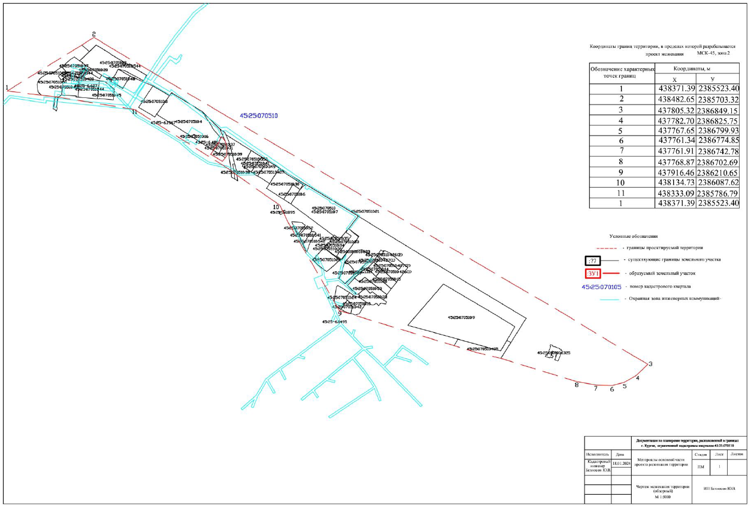

Чертеж межевания территории
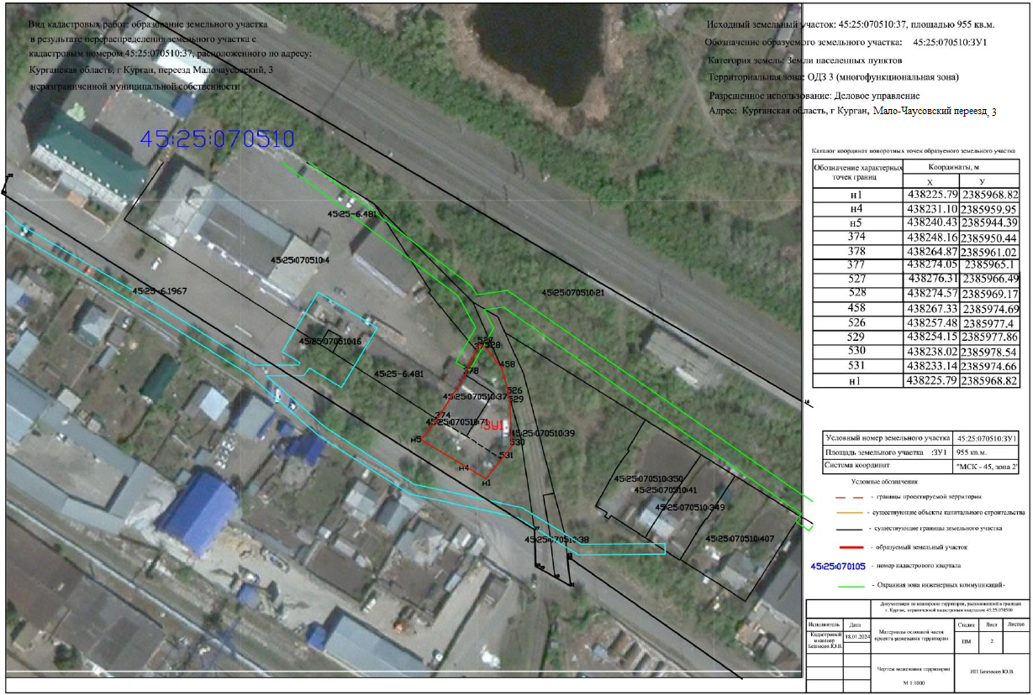
Чертеж межевания территории



